INDICAÇÃO Nº 2265/2017

Sugere ao Poder Executivo Municipal a roçagem e limpeza em área pública localizada entre as Ruas Antônio Pedroso e São Luis, no bairro Parque Zabani.

Excelentíssimo Senhor Prefeito Municipal,

Nos termos do Art. 108 do Regimento Interno desta Casa de Leis, dirijo-me a Vossa Excelência para sugerir que, por intermédio do Setor competente, seja realizada a roçagem e limpeza em área pública localizada entre as Ruas Antônio Pedroso e São Luis, no bairro Parque Zabani, neste município.

Justificativa:

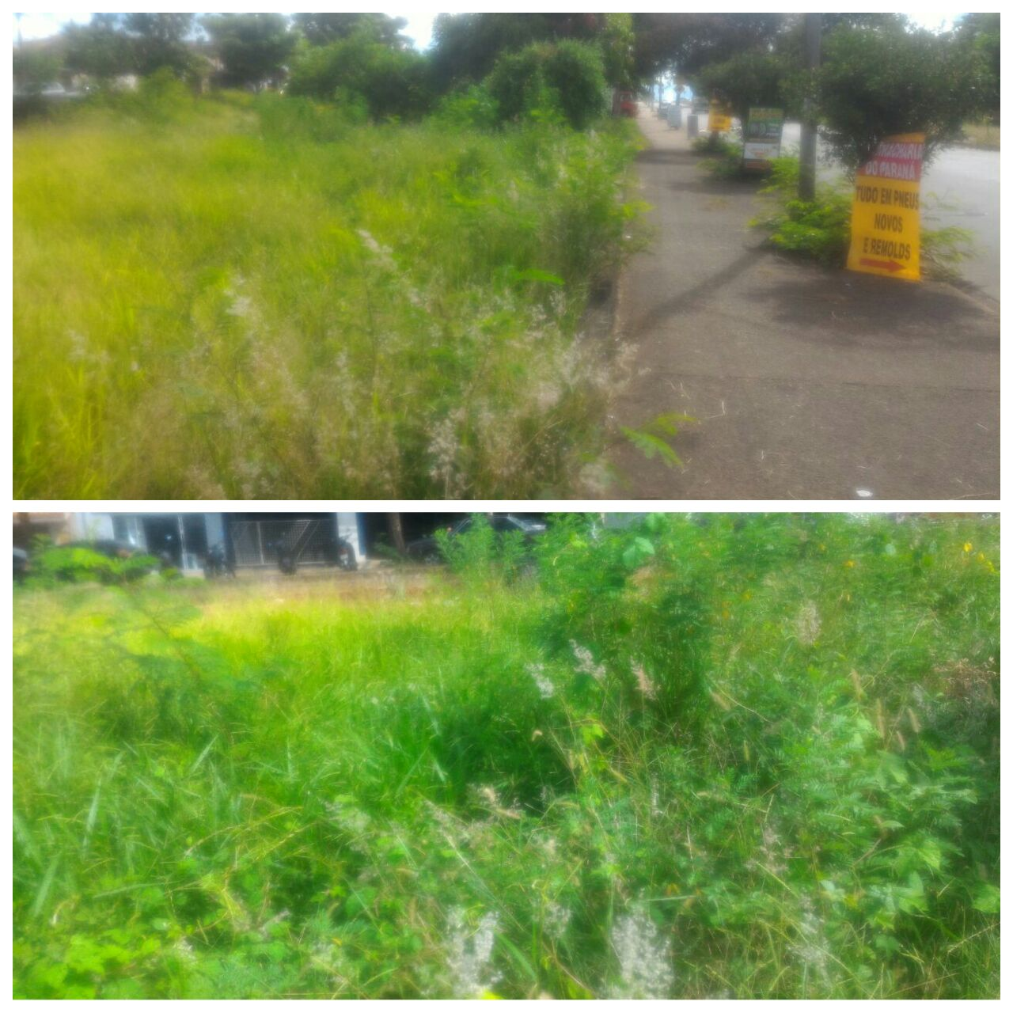

Conforme fotos acima, este vereador solicita a roçagem e limpeza da área pública localizada entre as Ruas Antônio Pedroso e São Luis, no bairro Zabani, devido o mato alto existente no local.
Este é um pedido não somente deste vereador, mas de todos os moradores do bairro que pedem com urgência que o problema seja resolvido o mais rápido possível.

Plenário “Dr. Tancredo Neves”, em 03 de março de 2.017.

JESUS VENDEDOR

-Vereador / Vice Presidente-

